Муниципальное бюджетное общеобразовательное учреждение «Сенькинская основная общеобразовательная школа»

Рассмотрена на Управляющем совете «12» апреля 2017г. председатель Управляющего совета  _____________________О.В.Коровина | Принята решением Педагогического совета от «14» апреля 2017г. № 5  Директор _______________Р.А.Попенкова

ПРОГРАММА
«СЕНЬКИНСКИЕ ЗВЕЗДОЧКИ»
(работа с одаренными детьми)

Разработчики:
Попенкова Р.А., директор
Рыжкова Н.Ф., учитель и.о.заместителя директора по ВР
Козырева В.А., учитель и.о.заместителя директора по УМР
(т/ф (34265)70120, e-mail senkino80@mail.ru)

с.Сенькино, 2017г.
ПАСПОРТ ПРОГРАММЫ

Наименование Программы | Программа «Сенькинские звездочки» МБОУ «Сенькинская основная общеобразовательная школа»
Основания для разработки программы | - Федеральный закон "Об образовании в РФ" от 29.12.2012г №273-ФЗ;  - Указ Президента РФ от 01.06.2012 N 761 "О национальной стратегии действий в интересах детей на 2012 – 2017 годы»;  - Паспорт Федеральной целевой программы развития образования на 2011-2015 годы;  - Конвенция о правах ребенка;  - Концепция российской национальной системы выявления и развития молодых талантов;  - Нормативные акты МБОУ «Сенькинская ООШ» (Устав МБОУ «Сенькинская ООШ»).
Заказчик программы | Родители, педагогический коллектив
Разработчики программы | Творческая группа МБОУ «Сенькинская ООШ»
Исполнители программы | Участники образовательного процесса (педагоги, специалисты, дети, родители)
Руководитель программы | Директор МБОУ «Сенькинская ООШ» Попенкова Римма Анатольевна
Цель программы | Развитие школьной системы личностно-ориентированного образования детей как условия формирования личности с высоким уровнем интеллекта, способной к творческой самореализации
Задачи программы | - Создание благоприятных условий для развития талантливых учащихся.  - Развитие способностей и творческого потенциала одаренных и высокомотивированных детей на основе дифференцированного обучения, совершенствования традиционных и внедрения в образовательный процесс новых педагогических технологий.
Сроки реализации программы | 2016 – 2020 годы
Ожидаемые результаты реализации программы | - Создание банка данных детей с предпосылками различных видов одаренности.  - Повышение уровня индивидуальных достижений детей в образовательных, творческих и других направлениях деятельности, к которым у них есть способности.  - Высокая динамика развития продуктивного творческого мышления детей с общей одаренностью.  - Совершенствование форм работы с одаренными и способными детьми.  - Повышение квалификации и объединение педагогов, работающих с одаренными детьми.
Система контроля за исполнением программы | Результаты мониторинга качества образования, административный, инспекционный, тематический контроль с оказанием практической помощи.

ПОЯСНИТЕЛЬНАЯ ЗАПИСКА
- Актуальность
Данная программа крайне актуальна. Во всех стратегических документах федерального уровня последних лет поддержка «талантливого ребенка» провозглашается приоритетной государственной задачей.
Работать с одаренными детьми нужно, так как от этого зависит будущее нашей страны, ее престиж на мировой арене. Мы гордимся, когда видим на пьедестале лучших российских ученых, спортсменов, певцов, музыкантов, при этом сразу ассоциируем победителя с Россией! Обществу во все времена были нужны одаренные люди. Далеко не каждый человек способен без чьей-либо поддержки реализовать свои способности. А поддержать одаренного ребенка может в первую очередь семья и школа.
В нынешних социокультурных условиях, особенно таких мест, как наше село Сенькино, школа остается единственным социальным институтом, который может и обязан взять на себя защиту главного права каждого ребёнка - права на такие условия школьной среды, которые обеспечивали бы ему полноценное личностное развитие в максимально возможном диапазоне роста его индивидуальных психологических ресурсов. Мы хотим, чтобы из школы выходила самостоятельная, активная, психически, физически и нравственно здоровая личность, умеющая принимать решения и отвечать за свой выбор, способная выжить в окружающем мире за счёт собственного труда, поэтому наша школа должна давать каждому ученику право развивать свои способности, создавать условия для самореализации. Нами определено основное концептуальное положение - работа с одаренными детьми в условиях сельской школы.
- Противоречия развития сельской школы:
1) нет чёткости и ясности выстраивания путей создания комплексной технологии работы с одаренными детьми в условиях сельской школы (как совместить обучение одарённых детей – с функционалом сельской школы, призванной обучать всех детей, проживающих в данной местности?);
2) не описан механизм поиска и поддержки талантов и детской одаренности в условиях сельской школы;
3) жёсткая конкуренция при поступлении в вузы требует от выпускников высокого уровня предметной подготовки, общей эрудиции, в то время как возможности доступа сельских школьников в сравнении с городскими к образовательным ресурсам при существующей потребности учащихся и их родителей в высоком качестве образования, ограничены;
4) жизнь российского села характеризуется снижением интеллектуального и культурного уровня его жителей;
5) к внутренним противоречиям школы можно отнести:
противоречие между желанием педагогического коллектива работать с использованием технологий, и фактическим невладением большинством педагогов этими технологиями;
6) противоречие между осознанием необходимости перехода к иной системе управления образовательным учреждением и недостаточностью материально-технического, учебно-методического, нормативно-правового, информационного обеспечения.
В связи с этим школе необходима программа, способствующая максимальному раскрытию потенциальных возможностей одаренных детей, программа совершенствования системы выявления одаренных детей с раннего возраста, развития, оказания адресной поддержки каждому ребенку, проявившему незаурядные способности, программа работы с учетом специфики творческой и интеллектуальной одаренности ребенка, программа по формированию личностного и профессионального самоопределения.
С этой целью и разработана данная программа «Сенькинские звездочки».

- Цели и задачи программы
Цель: развитие школьной системы личностно-ориентированного образования детей как условия формирования личности с высоким уровнем интеллекта, способной к творческой самореализации.
Задачи:
- Создание условий, обеспечивающих выявление и развитие одаренных детей, реализацию их потенциальных возможностей через оптимальную структуру школьного и дополнительного образования.
- Максимально возможное развитие способностей и творческого потенциала одаренных и высокомотивированных детей на основе дифференцированного обучения в области естественных, гуманитарных наук, художественного творчества, совершенствования традиционных и внедрения в образовательный процесс новых педагогических технологий.
- Внедрение оценочной деятельности учащихся и учителей.
- Подготовка и повышение квалификации кадров, работающих с одаренными детьми.
- Разработка нормативно-правового обеспечения.
- Ценностные приоритеты программы
Одаренный ребенок Педагогические кадры
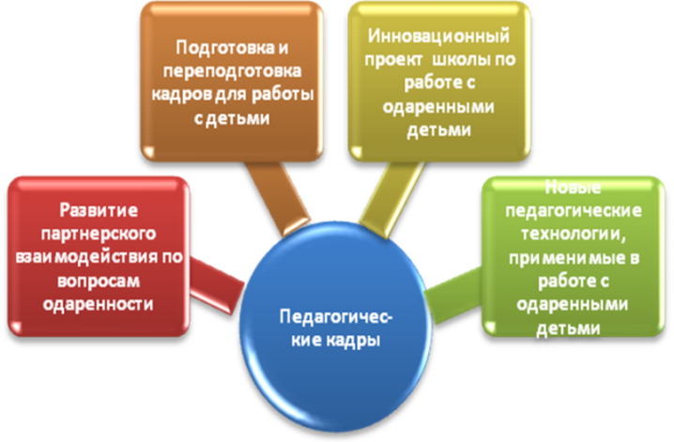
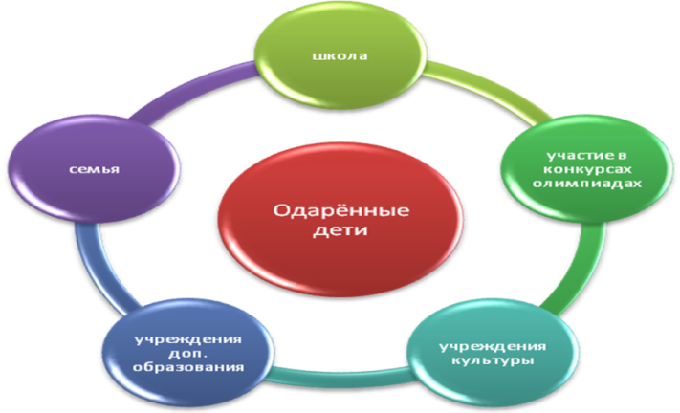

Образовательная инфраструктура
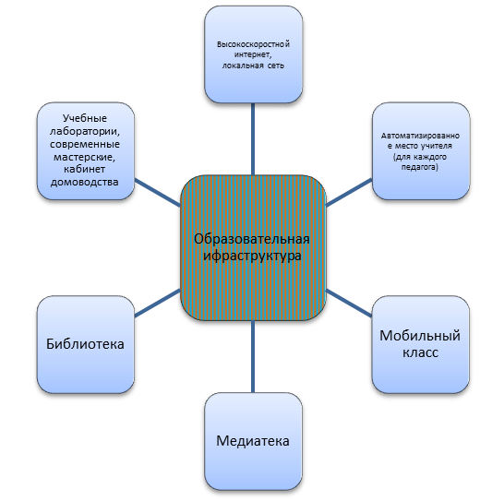

5. Участники программы
Руководители:
- директор
- заместители директора по УМР и ВР
Творческая группа:
- учителя начальных классов и учителя-предметники;
- школьный библиотекарь;
- педагоги дополнительного образования;
- руководители спортивных секций;
- социальный педагог.
А также:
- учащиеся
- родители детей
- Сроки и этапы реализации программы
Реализация программы «Сенькинские звездочки» рассчитана на 5 лет: с 2016 по 2020 годы.
- Первый этап – диагностико-организационный (2016 -2017 уч.год)
- Второй этап – практический (2017 - 2019 гг.)
- Третий этап – аналитический (2020г.)
- Ожидаемые результаты
Критерии оценки эффективности ожидаемых результатов
- Количественные и качественные показатели участия школьников в олимпиадах разного уровня и творческих конкурсах.
- Положительная динамика проявления интереса учащихся к исследовательской деятельности.
- Положительная динамика проявления интереса педагогов к исследовательской деятельности.
- Рост профессионального мастерства учителей, работающих с одарёнными детьми, отраженный в «портфолио» учителя-предметника.
- Уровень социальной успешности выпускников.
- Мониторинг достижения запланированных результатов.
- Мониторинг успеваемости учащихся школы по итогам учебных четвертей и года.
- Тестовая диагностика личностного роста школьников.
- Анализ достижений по направлениям образовательной работы школы.
- Тестовая диагностика удовлетворённости образовательной подготовкой (ученики, родители).

Показатели эффективности реализации целевой программы.
№ п/п | Показатель эффективности программы | % от общего числа учащихся/педагогов
1. | Повышение качества образования:  -успеваемость  -доля обучающихся «хорошистов» и «отличников» | 100%  на 2% ежегодно
2. | Увеличение числа учащихся, принимающих участие в конкурсах, олимпиадах, соревнованиях, фестивалях, занимающих призовые места | не менее чем на 5% ежегодно
3. | Увеличение удельной доли одарённых детей, вовлечение в научно-исследовательскую, проектную  деятельность | на 2% ежегодно
4. | Повышение профессиональной компетентности педагогов по актуальным вопросам педагогики одаренности | 100%
5. | Успешная социализация детей с высоким уровнем актуализированной одаренности в социуме как основа развития их задатков, способностей, дарования | 100%
6. | Удовлетворенность детей своей деятельностью и увеличение числа таких детей | до 70%
7. | Создание эффективной формы оценивания учебных и внеучебных достижений учащихся («портфолио ученика») | 100%
8. | Внедрение системы поощрения и стимулирования детей занимающихся научно-исследовательской, проектной деятельностью | до 30% за весь период
9. | Создание банка данных одаренных детей школы, банка методического обеспечения поддержки одаренных детей

Формы представления результатов программы
- Ежегодные аналитические отчеты о ходе реализации программы.
- Написание педагогами школы методических рекомендаций по проблеме эффективного взаимодействия с одаренными детьми.
- Публикация в информационных изданиях материалов по инновационным развивающим технологиям, по организации научно-исследовательской деятельности учащихся.
- Материалы научно-практических семинаров, проведенных в школе по данной проблеме.
- Выпуски альманаха с лучшими исследовательскими работами и творческими проектами учащихся.
- Тематическое методическое пособие с обобщением опыта работы с одаренными детьми.
- Проведение ежегодного «Месячника науки», итогового праздника «Школьный звездопад»; публичное поощрение успехов учащихся (линейки, мини-объявления); отчеты на родительских собраниях; отправка благодарственных писем родителям.

СОДЕРЖАНИЕ ПРОГРАММЫ
Виды одаренности предполагают одновременное включение всех уровней психической организации с преобладанием того уровня, который наиболее значим для данного конкретного вида деятельности.
Виды  одаренности | Уровни психической организации | Виды деятельности
Академическая  одаренность | Мотивационно-личностные характеристики | Стремление ребенка к получению знаний и умений, познавательная активность, проявление интереса к новому
 | Способности к обучению | Успешность в освоении программного материала, широкий кругозор, высокие показатели по развитию психических познавательных процессов
Творческая  одаренность | Художественная одаренность | Проявление фантазии в творческих художественных работах, Высокое качество и разнообразие творческих работ в соответствии с возрастом (рисунки, поделки)
 | Вокальная одаренность | Умение понимать и воспроизводить мелодию, чувство ритма, хороший голос, музыкальный слух
 | Литературная одаренность | Хорошая речевая фантазия, умение составлять рассказы, сказки, чувство рифмы, легкое запоминание стихов
 | Артистическая одаренность | Умение «вжиться» в роль, держаться на публике, желание подражать вымышленным (или реальным) персонажам, двигательная и речевая память
 | Конструкторская одаренность | Развитое пространственное мышление, любовь к конструированию, генерирование оригинальных идей для различных конструкций, способность к изобретательству, рационализации
Психомоторная  одаренность | Спортивная одаренность | Высокие спортивные показатели в соответствии с возрастом, стремление к движению, воля к спортивным достижениям, физические данные и выносливость
 | Хореографическая одаренность | Чувство ритма, музыкальный слух, способность копировать движения, хорошая двигательная память
Коммуникативная одаренность | Социально-личностная одаренность | Умение понимать партнера по общению, чувствовать его эмоциональное состояние, гасить конфликты
 | Лидерская одаренность | Умение организовать сверстников на какое-либо общее дело, игру, настойчивость в достижении цели, умение добиваться результата, и стремление контролировать ситуацию
- Основные этапы реализации программы
Для достижения цели Программы определены этапы работы, позволяющие простроить целостную систему работы.
Первый этап – диагностико–организационный (2016 -2017уч.год). Он включает в себя:
- создание и организацию деятельности творческой группы;
- создание нормативно-правовой базы;
- обеспечение материально-технической базы;
- создание системы диагностики развития одаренности детей в процессе реализации программы;
- изучение контингента учащихся школы с целью выявления типов одаренных детей, анализ информации об одаренных детях и условиях их обучения и развития;
- отработка отдельных форм и методов работы с одаренными детьми;
- создание системы взаимосвязей творческой группы педагогов школы, дошкольной группы, учреждений дополнительного образования, общественных объединений;
- организация информационно-методического обеспечения и повышения психолого-педагогической компетентности учителей по проблемам одаренности;
- разработка авторских и корректировка имеющихся программ по предметам учебного плана, дополнительного образования и индивидуальных образовательных маршрутов.
Второй этап – практический (2017 - 2019 гг.) связан с непосредственной работой с одаренными учащимися на всех уровнях и во всех указанных выше направлениях. На этом этапе планируется:
- апробация экспериментальных авторских программ;
- отбор и отслеживание динамики интеллектуальных и творческих показателей каждого ребенка;
- отработка педагогических технологий для индивидуальной и групповой работы с одаренными детьми;
- углубление теоретико-практической подготовки по проблеме одаренных детей;
- методическая помощь в реализации программ, обмен опытом и совершенствование профессионального мастерства педагогов;
- отслеживание результативности, промежуточная диагностика, сравнительный анализ, коррекция;
- систематическая и целенаправленная работа с одаренными детьми в школе, регулярное проведение интеллектуально-творческих мероприятий;
- пополнение и обновление банка данных «Одаренные дети школы», методических материалов, диагностических методик.
Третий этап – аналитический (2020г.) связан с контролем и анализом хода реализации программы, достигнутых результатов. На этом этапе предполагается:
- сравнительный анализ и обобщение результатов развития одаренных детей;
- мониторинг личных достижений учащихся;
- анализ деятельности учителей по организации работы с одаренными детьми;
- создание системы работы с одаренными детьми в условиях сельской малокомплектной школы;
- определение проблем, возникших в ходе реализации программы, пути их решения и разработка перспективного плана-программы дальнейшей работы в этом направлении.
- Основные направления программы:
- Работа с детьми:
- Идентификация одаренных и талантливых детей. Создание системы учета одаренных детей через:
- анализ особых успехов и достижений ученика;
- создание банка данных по талантливым и одаренным детям;
- диагностику потенциальных возможностей детей с использованием ресурсов психологической службы;
- преемственность между дошкольным, начальным, основным образованием посредством создания программы взаимодействия;
- Создание условий для самореализации одаренных детей и талантливых детей для проявления творческих и интеллектуальных способностей:
- создание для ученика ситуации успеха и уверенности, через индивидуальное обучение и воспитание;
- включение в учебный план школы факультативных и элективных курсов, краткосрочных курсов по выбору;
- формирование и развитие сети дополнительного образования;
- организация научно-исследовательской деятельности;
- организация и участие в интеллектуальных играх, творческих конкурсах, предметных олимпиадах;
- мониторинг формирования ключевых компетенций в рамках учебной деятельности;
- организация эффективного взаимодействия педагогов.
- Стимулирование учащихся к занятию интеллектуальной деятельностью, развитию и проявлению творческих способностей:
- использование для повышения престижа творческих достижений ресурсов школьного, муниципального СМИ;
- создание и функционирование стендов «Гордость школы», «Наши спортсмены»;
- информирование о достижениях ребенка по месту работы родителей.
- Работа с педагогами:
- создание целевой творческой группы;
- повышение профессионального мастерства через систему школьных тематических семинаров, обобщение опыта педагогов, прохождение курсовой подготовки по данному направлению;
- создание и систематическое наполнение банка педагогической и психологической информации по теме;
- создание индивидуальных программ по развитию творческого потенциала талантливого ученика;
- стимулирование педагогической поддержки одаренных детей.
- Работа с родителями одаренных детей:
- разработка и координация планов воспитательной, творческой работы школы;
- участие родителей в разработке курсов, факультативов для школьников на основе диагностики интересов учащихся;
- совершенствование работы «родительского лектория»: систематическое обучение родителей наиболее эффективным формам и методам работы с одаренными детьми усилиями педагогического коллектива школы, а также привлечение для этих целей ведущих специалистов;
- совместная практическая деятельность одаренного ребенка и родителей;
- поддержка и поощрение родителей одаренных детей;
- педагогический и родительский мониторинг результатов воспитательной работы школы с одаренными детьми, совместная работа по выработке стратегии дальнейшего развития программы «Сенькинские звездочки», устранение недостатков в работе педагогической системы.
- Взаимодействие ОУ с другими структурами социума для создания благоприятных условий развития одаренности.
- План реализации Программы «Сенькинские звездочки»
Этап |  |  | Мероприятия программы
2016-2017 учебный год |  |  | Изучение нормативно-правовой базы  Анализ итогов деятельности педагогического коллектива, материально-технической базы для работы с одаренными учащимися за 2011-2016 гг.  Психолого-педагогическая диагностика и педагогическое сопровождение учащихся; выработка стратегии работы с одаренными детьми; разработка и обновление содержания учебной (разработка курсов, факультативов, индивидуальных образовательных маршрутов), внеурочной и внеклассной работы с одаренными детьми; апробирование педагогических технологий обучения одаренных детей.  Обобщение педагогами школы опыта отечественной педагогической науки и практики по проблеме работы с одаренными детьми; обобщение методических приемов работы с одаренными детьми; диагностика работы педагогического коллектива с одаренными детьми и корректировка стратегии повышения профессиональной квалификации; апробирование педагогических технологий обучения одаренных детей; разработка новой документации; подготовка субъектов образовательной деятельности к предстоящим изменениям.  Организация и проведение школьных олимпиад, конкурсов, фестивалей; организация участия в муниципальных, региональных олимпиадах.  Смотры, конкурсы художественного, декоративно-прикладного профиля.  Проведение родительских лекториев (не реже 1 раза в месяц).
2017-2018;  2018-2019  учебные годы |  |  | Создание оптимальных психолого-педагогических условий для выявления признаков одаренности, развития и реализации способностей одаренных детей; Проведение методических семинаров, семинаров-практикумов для педагогов школы по проблемам работы с одаренными детьми.  Участие в олимпиадах, творческих конкурсах, соревнованиях, проектных мероприятиях.  Пополнение методической библиотеки изданиями по работе с одаренными учащимися.  Разработка и утверждение новых программ спецкурсов, элективных курсов.  Разработка методических рекомендаций для учителей по проблемам работы с одаренными школьниками.  Открытие на сайте школы странички «Одаренные дети».  Проведение родительских лекториев.
2019-2020 учебный год |  |  | Выявление и сопровождение одаренных школьников.  Обобщение результатов реализации программы.  Представление опыта работы по программе «Сенькинские звездочки».  Участие в олимпиадах, творческих конкурсах, соревнованиях, проектных мероприятиях. Пополнение методической библиотеки школы изданиями по работе с одаренными учащимися.  Обновление учебно-методического сопровождения образовательного процесса.  Разработка методических рекомендаций для учителей.  Создание (корректировка) образовательной программы для одаренных детей.
ПЕРСПЕКТИВНЫЙ ПЛАН НА 2016 – 2020 ГОДЫ
№ п/п |  | Основные направления |  | Сроки | Исполнители
Научное направление
1 |  | Разработка приемлемой для школы системы выявления одаренного ребенка |  | 2016-2017 | Зам. директора по УВР
2 |  | Разработка системы взаимодействия с семьей одаренного ребенка |  | 2016-2017 | Зам. директора по ВР
Научно-методическое и образовательное направление
1 | Разработка индивидуальных образовательных программ в соответствии с особенностями одаренного ребенка |  |  | 2016-2019 | Творческие группы учителей
2 | Создание системы дополнительного образования как условия для саморазвития и самореализации |  |  | 2016 -2017 | Зам. директора по ВР
3 | Создание системы психолого-медико-социального сопровождения |  |  | 2017 -2018 | Директор
4 | Апробация и внедрение диагностического инструментария выявления одаренных детей |  |  | 2016 -2019 | Учителя
5 | Апробация и внедрение программы развития и поддержки одаренности |  |  | С 2016 года | Зам. директора по УВР
6 | Создание и ведение банка данных, включающее сведения о детях разных типов одаренности и талантливости, образовательных программах обучения одаренных детей, кадровом обеспечении процесса |  |  | 2016 -2019 | Зам. директора по УМР и ВР
7 | Повышение профессиональной квалификации кадров, работающих с одаренными детьми |  |  | 2016 -2018 | Зам. директора по УМР
8 | Целенаправленная работа с родителями по проблемам детской одаренности, способам ее поддержки и развития |  |  | 2016 -2019 | Зам. директора по ВР
9 | Участие педагогов в научных, научно-практических конференциях разного уровня по проблемам одаренности ребенка |  |  | 2016-2019 | Зам. директора по УМР
10 | Привлечение внимания общественности села к потребностям одаренных учащихся |  |  | 2016-2019 | Директор, Управляющий совет
11 | Использование материалов российских сайтов в Интернете, посвященных проблемам одаренных детей |  |  | 2016 -2019 | Педагоги школы
12 | Оперативный сбор и оформление, распространение материалов по рубрикам:  - опыт педагогической работы с одаренными детьми;  - родительские заметки об особенностях воспитания и развития одаренных детей, а также о проблемах, с которыми им придется сталкиваться;  - «Судьбы одаренных людей – судьбы одаренных детей» - биографические эскизы;  - детские достижения (рисунки, стихи, фотографии) |  |  | 2016 -2019 | Библиотекарь, классные руководители
13 | Выпуск сборника детского творчества |  |  | 2018 | Зам. директора по ВР
Организационное психолого-педагогическое направление
1 | Индивидуальная работа со специалистами |  |  | 2016 -2019 | Директор
2 | Организация и совершенствование работы кружков различной направленности |  |  | 2016 -2019 | Зам. директора по ВР
3 | Создание среды общения, самореализации. Социализации:  - заключение договоров с учреждениями образования различного уровня;  - организация и проведение предметных олимпиад различного уровня;  - организация выставок;  - организация защиты творческих проектов |  |  | 2016 -2019 | Директор, Зам. директора по УВР, ВР
4 | Организация краткосрочных интенсивов (каникулярных) для одаренных детей; «Школа будущих первоклассников». |  |  | 2016-2020 | Зам. директора по УВР, ВР
Социально-экономическое направление
1 | Создание условий для оказания одаренным детям социальной, психологической, медицинской помощи |  |  | 2016 -2019 | Директор, Управляющий совет
2 | Разработка Положения о поощрении одаренных детей – победителей олимпиад, авторов научных открытий |  |  | 2017 | Директор

- Ресурсное обеспечение программы
Для успешной реализации программы необходимо планомерное наращивание всех видов ресурсного обеспечения для удовлетворения всего спектра потребностей в учебной, внеклассной и внеурочной деятельности учащихся; а также для полноценного выявления и педагогического сопровождения одаренных детей (различных видов одаренности) на всех этапах образовательного процесса в школе в различных видах деятельности учащихся.
Безусловно, для реализации программы «Сенькинские звездочки» важны все виды ресурсов (научно-методический, кадровый, материально-технический, нормативно-правовой, организационный).

Научно-методический ресурс
компоненты ресурса | состояние ресурса  на 2016 г. | состояние ресурса на 2020 г. | пути наращения ресурса
- программа психолого-педагогического сопровождения одаренных детей;  - учебные пособия (в том числе авторские);  - школьный комитет по проблемам работы с одаренными детьми;  - наличие инфраструктуры для работы с одаренными детьми  - образовательные маршруты;  - электронные учебные и методические пособия;  - медиатека; | -  +  -  +  -  +  - | +  +  +  +  +  +  + | модернизация содержания  учебно-образовательного процесса в школе по всем направлениям на основе мониторинга текущего состояния образования в школе, ведущих педагогических тенденций и передовых пед. технологий; исследовательская и проектная деятельность педагогического коллектива, самообразование; курсы ИКТ;  создание методической базы
Кадровый ресурс
- педагоги высшей категории;  - педагоги первой категории;  - психологи;  - педагоги, прошедшие курсовую подготовку за последние 3 года, в том числе ИКТ;  - ПДО (количество ставок) | 0%  36%  0  не менее 80%  0 ставок | Не менее 9%  60%  1  100%  2 ставки | повышение квалификации,  участие в конференциях  различного уровня; участие в профессиональных конкурсах; самообразование; участие в ППО; гранты; участие в конкурсах профессионального мастерства; аттестация и повышение квалификации педагогического коллектива
Технический ресурс
- компьютерные классы;  - количество компьютеров;  - проектор;  - спортивный зал;  - тренажерный зал;  - школьный Интернет-сайт;  - классы-лаборатории;  - мастерские;  - интерактивная доска | 1  25  8  1  1  1  0  +  1 | 1  30  10  1  1  1  2  +  4 | участие в ППО и НПО; гранты; создание единой локальной сети школы;  создание медиатеки; увеличение доли внебюджетных средств на  поддержку инновационных процессов к 2020 г. до 5-10% от общего оборота средств.

ПРИЛОЖЕНИЕ

,,,,,,,,,,,
(будет в печатном варианте)

